Нескучная литература
или как пробудить интерес ребенка к чтению?
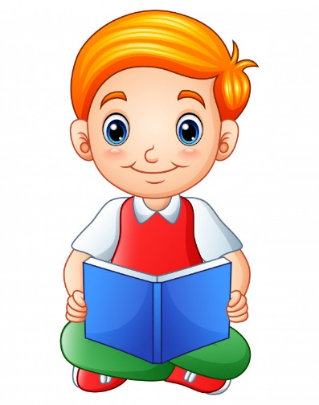
В современном мире среди гаджетов пробудить интерес у ребенка к литературе становится все сложнее и сложнее, вот несколько «уловок» чтобы разжечь любовь к чтению.
- ЛИЧНЫЙ ПРИМЕР. Давно всем известно, что дети «впитывают» социальные привычки своих родителей, так почему бы собственным примером не показать любовь к чтению? Это достаточно просто: выделите 20 минут в день – это же так просто.
- «ИНТЕРЕСНОСТИ» В ЛИТЕРАТУРЕ. Расскажите ребенку, что существуют самые разные стихотворения, но и их формы, например:
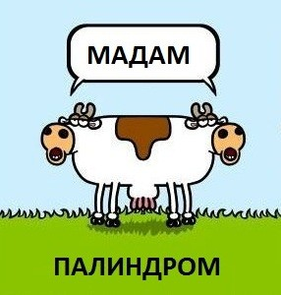
  - Палиндромы (слова, словосочетания, предложения и даже целые стихотворения, которые читаются одинаково слева на право и справа на лево)
Лапоть топал
Я ем змея!
Лёша на полке клопа нашёл
Туши рано фонари, шут!
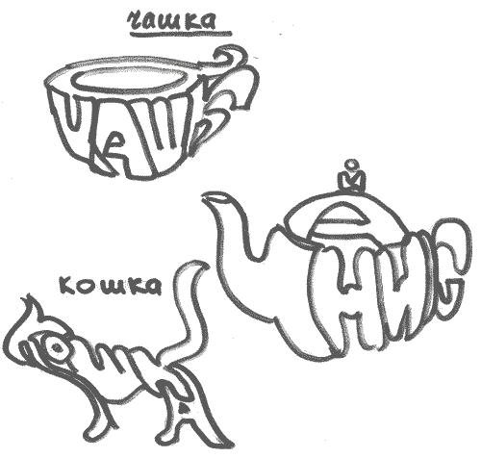
  - Фигурные стихотворения или каллиграмма (слова выстраиваются в фигуру того, о чем ведется повествование)

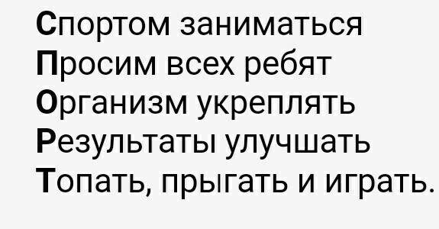
  - Акростихи или стихи с тайной. Предложите ребенку прочитать стихотворение, а затем прочитать только начальные буквы строк, ребенок будет очень удивлен и захочет больше прочитать таких стихотворений, не забудьте рассказать историю о том, что, когда надо было тайно передать послание знаменитые русские поэты использовали именно такой способ спрятать послание от хитрых глаз.
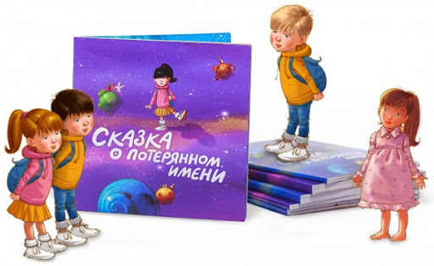
- ГЕРОИ. Давайте с вами попробуем погрузиться в детство и вспомним: кто был наш герой из книги? Кто-то любил Незнайку за его непосредственность, кому-то нравился волшебный мир Гарри Поттера, кто-то хотел быть как девочка Женя и загадывать желания, отрывая лепесток. Зная своего ребенка и его интересы вы с легкостью найдете для него подходящего героя. Заинтересовать в прочтении именно данной книги ему сможете помочь вы, как при совместном чтении или интересном рассказе о данной книге.
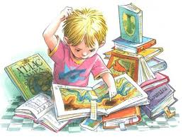
- ВЫБОР. Не забывайте, что ваш ребенок с самого детства является личностью со своим вкусом как в игрушках, одежде, продуктах питания, так и в литературе предоставьте ему выбор, что он хочет прочесть, ведь так ему и вам будет намного комфортнее,
- окружайте и рассказывайте ребенку о книгах и авторах, иногда биография автора может пробудить ребенка прочитать его книгу.
Вот несколько произведений, которые возможно заинтересуют вашего ребенка:
- Виктор Драгунский «Денискины рассказы» (Прекрасное сочетание юмора, детской непосредственности и нравственных качеств. Данное произведение находит отклик в детских сердцах и заставляет не только смеяться, но и переживать за героев)
- Ив Титус «Великий мышиный детектив с Бейкер-стрит» (Ив Титус адаптировала великий образ Шерлока Холмса в мышиного детектива Бэзила, данная книга отлично подходит для совместного чтения детей и их родителей)
- Аннетте Херцог и Пе Григо «А кота спросить забыли?» (Ироничная история о коте Аристократе)

